Книги серии «Война. Штрафбат. Они сражались за Родину».
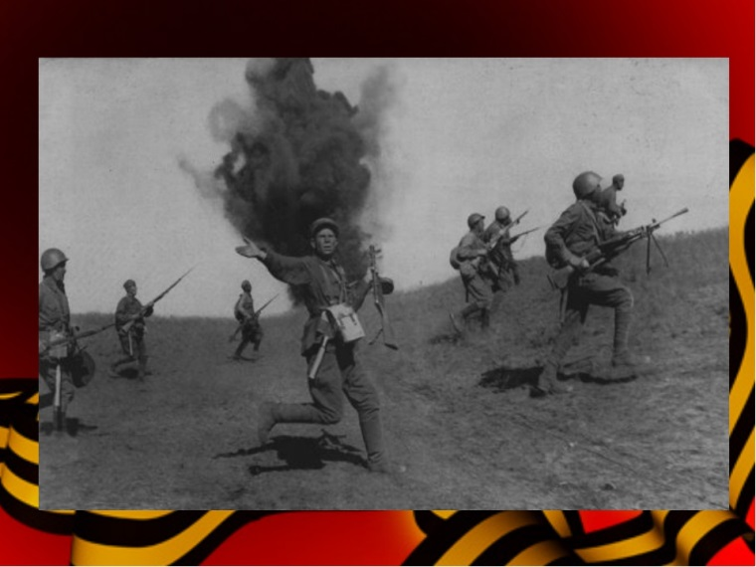

Лучшие романы о штрафниках Великой Отечественной, достойные войти в «золотой фонд» военной прозы, — так пронзительно и достоверно, настолько правдиво о войне давно не писали!
У штрафников не бывает могил — после боя их хоронили без воинских почестей, зачастую просто в воронках или брошенных траншеях Им не ставили памятников, их не представляли к орденам и медалям. Единственная их награда — вернуться в строй, «искупив свою вину кровью». Вот только до конца штрафного срока доживали меньше половины…
«Штрафные роты не зря называли еще и «штурмовыми» — в каждом бою они шли на штурм, под ураганный огонь в упор.
Откройте эти книги. Загляните в глаза смерти. Узнайте, как это было на самом деле. Какая цена заплачена за Великую Победу…

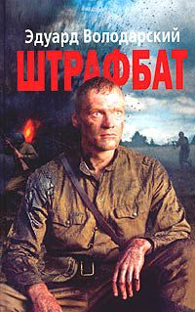
Володарский, Эдуард. Штрафбат : роман / Эдуард Володарский. – Белгород : Клуб семейного досуга, 2014. – 382с.
Роман посвящен бойцам штрафных батальонов времен Великой Отечественной войны.
В штрафбатах сражались дезертиры и окруженцы, уголовники и «политические» - все те, кто имел вину (подлинную или мнимую) перед Родиной и должен был искупить ее кровью. Шансы штрафников выжить были минимальны...

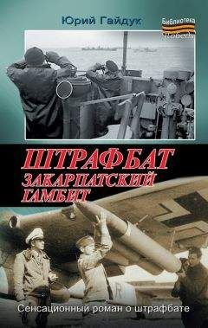
Гайдук, Юрий. Штрафбат. Закарпатский гамбит / Юрий Гайдук. – Москва : АСТ, : Астрель, 2011. – 320с. – (Библиотека победы).
Дезертирам из 13-й штрафной роты придется рисковать не только жизнью... Новое задание идет под грифом «Совершенно секретно» и теперь от них зависит исход тайной войны, о которой знают очень немногие. Штрафникам снова придется стать бандой и в случае провала, обратной дороги уже нет.
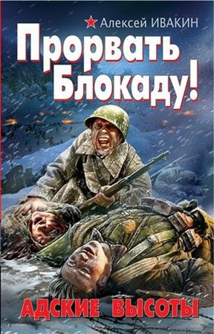
Ивакин, Алексей. Прорвать Блокаду! Адские высоты / Алексей Ивакин. – Москва : Яуза : Эксмо, 2011. – 320с. – (Война. Штрафбат. Они сражались за Родину).
«Здесь начинается ад!» - такой указатель немцы установили на дороге к Мясному Бору, где погибала в Долине Смерти 2-я ударная армия.
Но там, впереди, умирает голодной смертью Ленинград - а значит, они обязаны прорвать блокаду любой ценой. Страшная правда о Ленинградской блокаде 1942 года.

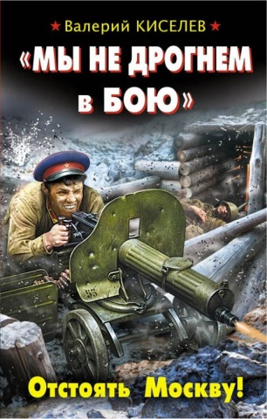
Киселев, Валерий Павлович. «Мы не дрогнем в бою». Отстоять Москву! / Валерий Павлович Киселев. - Москва : Яуза : Эксмо, 2014. – 318с. – (Война. Штрафбат. Они сражались за Родину).
Судьба СССР висит на волоске. Советские дивизии истекают кровью на последнем рубеже – в полках осталось всего по сотне штыков. Немецкие танковые клинья рвутся на восток, и до Кремля уже меньше 50 верст.
Но русская пехота стоит насмерть, ценой сотен тысяч жизней спасая Москву, перемалывая в беспощадных боях элиту Вермахта.

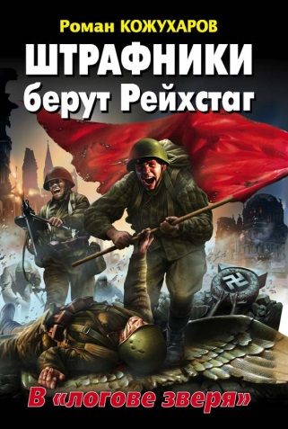
Кожухаров, Роман Романович. Штрафники в «логове зверя» / Роман Романович Кожухаров. – Москва : Яуза : Эксмо, 2012. – 700с. – (Война. Штрафбат, Лучшие бестселлеры).
«Сердце Рейха» защищает отборный 5-тысячный гарнизон, все окна и двери заложены кирпичом, вокруг широкий ров, заполненный водой, за ним несколько линий окопов, зарытые по самую башню танки и батареи крупнокалиберных орудий, поставленных на прямую наводку.
Атаковать в лоб такие позиции – верное самоубийство, поэтому первыми на штурм, как водится, бросают штрафников.

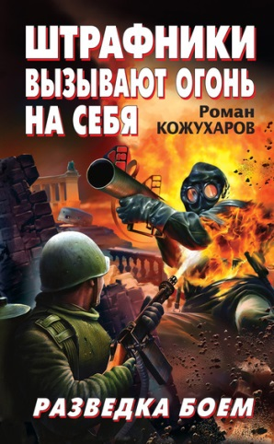
Кожухаров, Роман Романович. Штрафники вызывают огонь на себя. Разведка боем / Роман Романович Кожухаров. – Москва : Яуза : Эксмо, 2010. – 256с. – (Война. Штрафбат, Они сражались за Родину).
В кровавых муках рождается победный 1945 год. Красная Армия ведет ожесточенные бои за Будапешт. По приказу Гитлера сюда переброшены отборные танковые и механизированные дивизии Вермахта - фюрер заявил, что Венгрия с ее нефтяными запасами для Рейха важнее, чем Берлин. И как всегда, первыми в разведку боем идут штрафные роты. В этом аду шансы выжить у них - один к десяти...

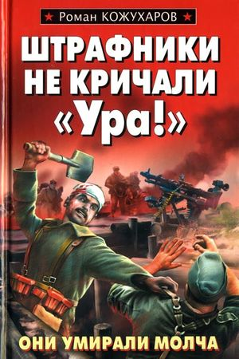
Кожухаров, Роман Романович. Штрафники не кричали «Ура!»/ Роман Романович Кожухаров. – Москва : Яуза : Эксмо, 2009. – 224с. – (Война. Штрафбат, Они сражались за Родину).
Осень 1942 года. Немецкие войска рвутся на юго-восток, к Сталинграду, Волге и кавказской нефти - именно здесь будет решаться исход Великой Отечественной и судьба России. На острие главного удара Вермахта разведку боем ведут немецкие штрафники. Именно на них ссылался в своем приказе Сталин, вводя штрафные части в Красной Армии. И теперь, кровавой осенью 42-го, советские и немецкие штрафбаты должны столкнуться лицом к лицу.

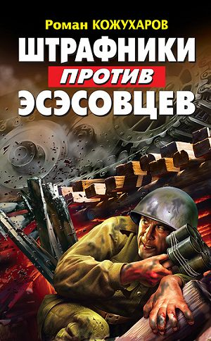
Кожухаров, Роман Романович. Штрафники против эсэсовцев / Роман Романович Кожухаров. – Москва : Яуза : Эксмо, 2011. – 288с. – (Война. Штрафбат, Они сражались за Родину).
Март 1945 года, озеро Балатон. Последнее контрнаступление гитлеровцев, отчаянная попытка переломить ход войны и избежать безоговорочной капитуляции. Бросив в бой все резервы, сосредоточив на направлении главного удара огромные силы – до ста танков, САУ и штурмовых орудий на километр фронта!
Но на пути эсэсовских «тигров» и «пантер» встают советские штрафники. Они должны удержать позиции любой ценой, если надо – бросаться со связками гранат под гусеницы. Их задача – не считаясь с потерями, выбивать немецкие танки…

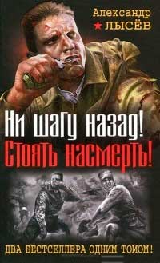
Лысев, Александр. Ни шагу назад! Стоять насмерть! / Александр Лысев. – Москва : Эксмо, 2011. – 576с. - Война. Штрафбат. Лучшие бестселлеры).
Когда приходится выбирать между своей и немецкой пулей, между штрафной ротой и пленом - выход один: не отступать! не сдаваться! стоять насмерть, искупая собственной кровью чужие ошибки и грехи…
Войсковых разведчиков не зря за глаза называют смертниками - потери у них не ниже, чем в штрафбате, а шансы выжить - один к десяти. Как и у штрафников, в войсковой разведке один закон - любой ценой исполнять даже самый невыполнимый приказ! Если придется - принимать неравный бой! Погибать, но не сдаваться! Ни шагу назад!

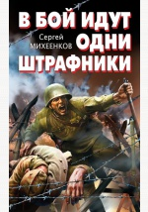
Михеенков, Сергей Егорович. В бой идут одни штрафники / Сергей Егорович Михеенков. – Москва : Яуза : Эксмо, 2010. – 255с. – (Война. Штрафбат. Они сражались за Родину).
Июль 1943 года, Курская дуга. Красная Армия переходит в решающее наступление. Как обычно, первыми в бой бросают штрафников. Они обязаны «искупить вину кровью». Им предстоит любой ценой взломать вражескую оборону и проложить путь танковым и гвардейским частям, рвущимся на Запад.
Они должны первыми выйти к Днепру. Но к тому моменту в строю штрафной роты останется лишь один из десяти…

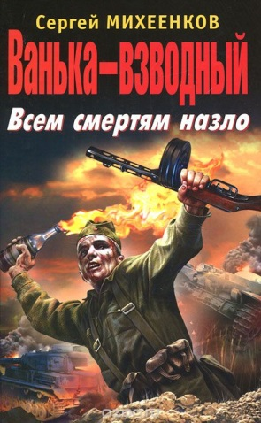
Михеенков, Сергей Егорович. Ванька-взводный. Всем смертям назло / Сергей Егорович Михеенков. – Москва : Яуза : Эксмо, 2012. – 287с. – (Война. Штрафбат. Они сражались за Родину).
Вермахт подошел к Москве, имея в боевых частях меньше половины личного состава, почти без танков, без резервов, без сил для последнего рывка - и был остановлен в 30 километрах от Кремля.
Именно эти «Иваны» (немецкое прозвище нашей пехоты) и их «Ваньки-взводные» сорвали гитлеровский блицкриг и выиграли войну.

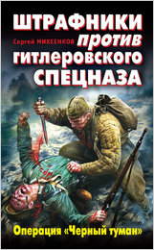
Михеенков, Сергей Егорович. Штрафники против гитлеровского спецназа. Операция «Черный туман / Сергей Егорович Михеенков. – Москва : Яуза : Эксмо, 2011. – 320с. – (Война. Штрафбат. Они сражались за Родину).
Весна 1944 года. Накануне операции «Багратион» в немецком тылу, немного не дотянув до линии фронта, произвел вынужденную посадку подбитый советский самолет новейшей конструкции с секретным оборудованием на борту. На его поиски с обеих сторон направляются усиленные разведывательно-диверсионные группы. С немецкой - спецподразделение «Черный туман». С советской - полковая разведка, офицеры СМЕРШа и отряд бывших штрафников, имеющих опыт партизанской войны...

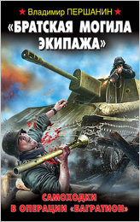
Першанин, Владимир. «Братская могила экипажа». Самоходки в операции «Багратион» / Владимир Першанин. – Москва : Яуза ; Эксмо, 2016. – 320с. – (Война. Штрафбат. Они сражались за Родину).
Новые атаки отчаянных самоходок Су-76, которые из-за слабой брони и открытого боевого отделения на фронте прозвали "брезентовым фердинандом", "сукой" и "братской могилой экипажа".
Особенно отличились экипажи "брезентовых фердинандов" в легендарной операции "Багратион" - в лесах и болотах Белоруссии вездесущие маневренные Су-76 оказались просто незаменимы: прорывались там, где вязли даже "тридцатьчетверки", наносили неожиданные фланговые удары, подавляли огневые точки, захватывали переправы и плацдармы, замыкая "котлы", в которых сгинула элита Вермахта...

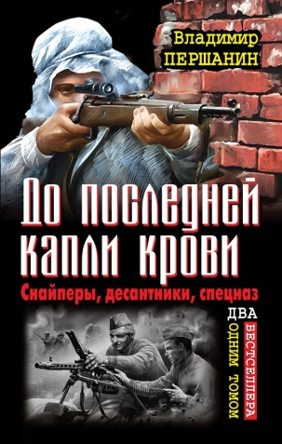
Першанин, Владимир Николаевич. До последней капли крови; Снайперы, десантники, спецназ / Владимир Николаевич Першанин. – Москва : Яуза :Эксмо, 2012. – 639с. – (Война. Штрафбат. Лучшие бестселлеры).
Неприукрашенная «окопная правда» Великой Отечественной. Война через оптический прицел советского снайпера и боевых порядков десанта.
Они были элитой Красной Армии. Они не сдавались в плен - попав в руки врага, снайперам и десантникам не стоило надеяться на пощаду или хотя бы легкую смерть. Продолжительность их жизни на передовой, как правило, не превышала пары недель - меньше, чем в штрафбате.

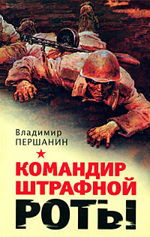
Першанин, Владимир Николаевич. Командир штрафной роты / Владимир Николаевич Першанин. - Москва : Яуза : Эксмо, 2008. – 320с. – (Война. Штрафбат. Они сражались за Родину).
Он ушел на фронт добровольцем в 17 лет. Он прошел Великую Отечественную «От звонка до звонка». Он видел все круги фронтового ада – был снайпером, комвзвода, командиром штрафной роты. Он выжил в сотнях боев – чтобы рассказать правду о самой страшной войне в человеческой истории.

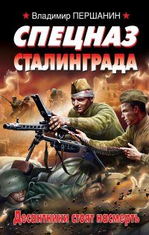
Першанин, Владимир Николаевич. Спецназ Сталинграда. Десантники стоят насмерть / Владимир Николаевич Першанин. - Москва : Яуза : Эксмо, 2012. – 320с. – (Война. Штрафбат. Они сражались за Родину).
Они были элитой Красной Армии и настоящим «спецназом Сталина». Они не сдавались в плен – попав в руки врага, снайперам и десантникам не стоило надеяться на пощаду или хотя бы легкую смерть. Продолжительность их жизни на передовой, как правило, не превышала пары недель – меньше, чем в штрафбате.
Они бросались с гранатами под танки и охотились за немецкими снайперами, стояли насмерть в Сталинграде и даже в безнадежных ситуациях держались не просто до последнего патрона – до последней капли крови…

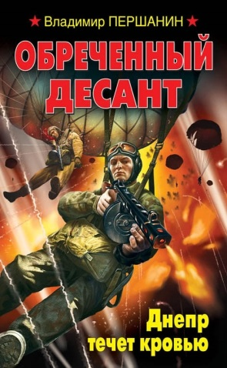
Першанин, Владимир Николаевич. Обреченный десант. Днепр течет кровью / Владимир Николаевич Першанин. - Москва : Яуза : Эксмо, 2014. – 320с. – (Война. Штрафбат. Они сражались за Родину).
Сентябрь 1943 года. Красная Армия проводит крупнейшую воздушно-десантную операцию – более 6000 десантников должны высадиться в немецком тылу на правом берегу Днепра, чтобы захватить плацдармы, нарушить вражеские коммуникации и облегчить нашим войскам форсирование водной преграды.
Выброска десанта проходила беспорядочно, зачастую на глазах у противника, грузовые планеры и парашютисты приземлялись под ураганным огнем, умывшись кровью еще в воздухе.
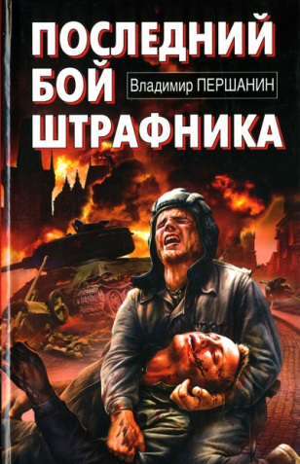
Першанин, Владимир Николаевич. Последний бой штрафника / Владимир Николаевич Першанин. - Москва : Яуза : Эксмо, 2010. – 254с. – (Война. Штрафбат. Они сражались за Родину).
Он на передовой с лета 1941 года. Он не раз горел в танке, выходил из окружений, «искупал вину кровью» в штрафной роте.
Над Рейхстагом уже развевается красный флаг, гремят победные салюты, но ему предстоит последний, самый трудный бой – за Прагу… Что может быть страшнее, чем погибнуть в День Победы?

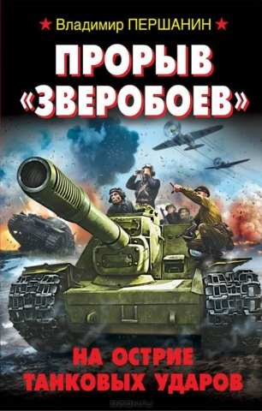
Першанин, Владимир Николаевич. Прорыв «Зверобоев». На острие танковых ударов / Владимир Николаевич Першанин. - Москва : Яуза : Эксмо, 2014. – 286с. – (Война. Штрафбат. Они сражались за Родину).
Лето 1944 года. Наши войска наступают на всех фронтах, но до Берлина еще далеко, а сопротивление Вермахта и войск СС становится все более ожесточенным.
На острие главных ударов Красной Армии идут сталинские «зверобои. Их бросают в бой на самых важных направлениях и самых опасных участках. Они – резерв Верховного Главнокомандования, элита советской артиллерии и танковых войск.

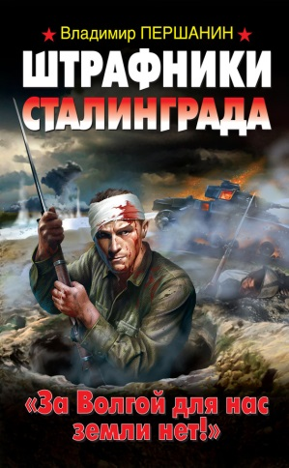
Першанин, Владимир. Штрафники Сталинграда. «За Волгой для нас земли нет!»/ Владимир Першанин. – Москва : Яуза ; Эксмо, 2012. – 320с. – (Война. Штрафбат. Они сражались за Родину).
Их штрафная рота была сформирована одной из первых - сразу после приказа № 227 «Ни шагу назад!». Они искупили вину кровью, остановив продвижение 6-й армии Паулюса южнее Сталинграда, не позволив немцам прорваться к Волге и перерезать главную нефтяную артерию страны.
Однако штрафникам не дадут долго «отсиживаться в обороне»- ведь судьба Сталинградской битвы решается не только в кровавом аду городских боев, но и в приволжских степях, на флангах 6-й армии, где наши войска непрерывно контратакуют, чтобы оттянуть на себя максимум сил противника, лишив Паулюса последних резервов. И первыми в эти самоубийственные атаки, на штурм неприступных позиций, под ураганный огонь в упор, поднимаются штрафники...

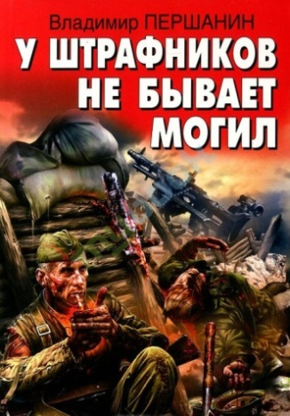
Першанин, Владимир Николаевич. У штрафников не бывает могил / Владимир Николаевич Першанин. - Москва : Яуза : Эксмо, 2010. – 254с. – (Война. Штрафбат. Они сражались за Родину).
У штрафников не бывает могил — после боя их хоронили без воинских почестей, зачастую просто в воронках или брошенных траншеях Им не ставили памятников, их не представляли к орденам и медалям.
Единственная их награда — вернуться в строй, «искупив свою вину кровью». Вот только до конца штрафного срока доживали меньше половины…

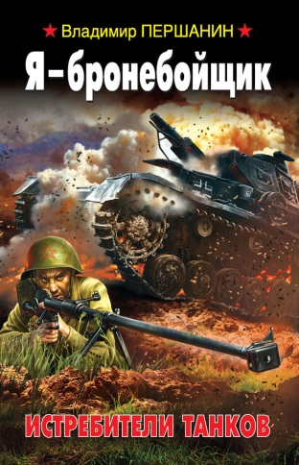
Першанин, Владимир Николаевич. Я – бронебойщик. Истребители танков / Владимир Николаевич Першанин. - М. : Яуза : Эксмо, 2014. – 319с. – (Война. Штрафбат. Они сражались за Родину).
Роман об одной из самых опасных воинских профессий – истребителях танков. «Ствол длинный – жизнь короткая» – так говорили на фронте о расчетах противотанковых пушек. А у бронебойщиков продолжительность жизни была еще меньше.
Эта книга – дань памяти смертников Великой Отечественной, ценой собственных жизней выполнявших беспощадный приказ: «Главное – выбить у немцев танки!»

Пивень, Сергей. Засада. Спецназ 1941 года / Сергей Пивень. - Москва : Яуза : Эксмо, 2014. – 286с. – (Война. Штрафбат. Они сражались за Родину).
Сталинский спецназ против эсэсовцев, абвера и гестапо. Первые спецоперации в тылу врага летом 1941 года.
По силам ли одной разведывательно-диверсионной группе сорвать карательную операцию «Тевтонский огонь»? Как найти и разгромить секретный аэродром «стервятников» Геринга? Удастся ли нашим диверсантам заманить в засаду группенфюрера СС?

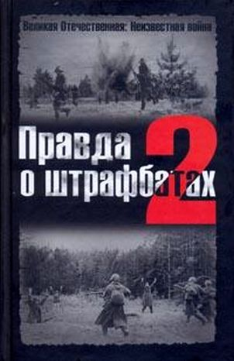
Правда о штрафбатах -2 / сост. В.О. Дайнес, В.В. Абатуров. – Москва : Эксмо : Яуза, 2008. – 320с.
Честные и детальные воспоминания ветеранов-штрафников, выживших в самых страшных боях.
Недавно рассекреченные архивные документы, проливающие свет на подробности боевого применения и повседневной жизни советских штрафных частей.

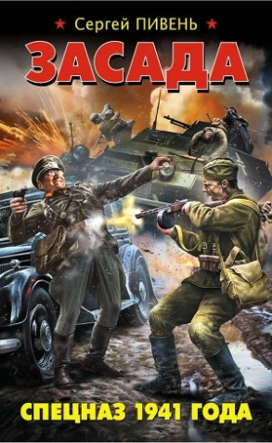
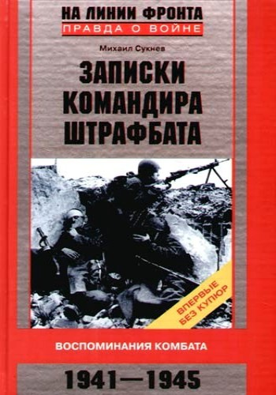
Савицкий, Георгий. Битва «тридцатьчетверок». Танкисты Сталинграда / Георгий Савицкий. – Москва : Яуза : Эксмо, 2013. – 254с. – (Война. Штрафбат. Они сражались за Родину).
«Крысиная война»– так окрестила беспощадные уличные бои в Сталинграде немецкая пехота. А наши бойцы прозвали это сражение «Битвой «тридцатьчетверок» – именно здесь легендарные Т-34 производства Сталинградского тракторного завода впервые применялись массово.
Русские смертники против немецких штурмовых групп! Т-34 против германских панцеров! Зенитные танки Т-90 против «лаптежников» Ju.87 Stuka! Ни шагу назад! За Волгой для нас земли нет!

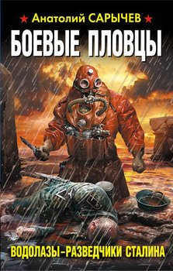
Сарычев, Анатолий. Водолазы - разведчики Сталина / Анатолий Сарычев. - Москва : Яуза ; Эксмо, 2016. – 352с. – (Война. Штрафбат. Они сражались за Родину).
Подводный спецназ Сталина принимает бой.
Они прошли элитную спецподготовку в Экспедиции подводных работ особого назначения и Разведотделе штаба Балтийского флота.
Обученные не только всем премудростям водолазного дела, но и искусству рукопашного боя, и снайперской стрельбе с обеих рук «по-македонски», боевые пловцы готовы выполнить любое задание командования.

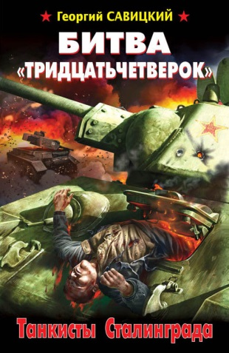
Сукнев Михаил. Записки командира штрафбата. Воспоминания комбата. 1941-1945 / Михаил Сукнев. – Москва : Центрполиграф, 2008. – 253с. – (На линии фронта. Правда о войне).
Эти воспоминания, наверно, единственные в нашей военной литературе мемуары, написанные офицером, который командовал штрафбатом. Более трёх лет М. И. Сукнев воевал на передовой, несколько раз был ранен. Среди немногих дважды награждён орденом Александра Невского, а также рядом других боевых орденов и медалей.
Автор писал книгу в 2000 году, на закате жизни, предельно откровенно. Поэтому его воспоминания являются исключительно ценным свидетельством о войне 1941–1945 годов.

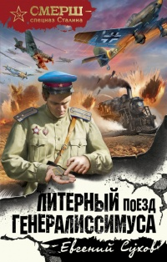
Сухов, Евгений. Литерный поезд генералиссимуса / Евгений Сухов. – Москва : Эксмо, 2017. – 384с. – (СМЕРШ – спецназ Сталина).
Фашистской разведке становится известно, что в ближайшие дни Сталин посетит Западный фронт. Информация абсолютно достоверная, и операцию по уничтожению генералиссимуса под личный контроль берет фюрер.
Вражеская диверсионная группа предателя Свиридова десантируется в расположение советских войск.

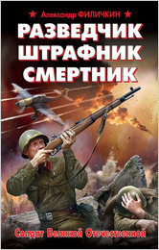
Филичкин, Александр. Разведчик, штрафник, смертник. Солдат Великой Отечественной / Александр Филичкин. – Москва : Яуза : Эксмо, 2015. – 320с. - (Война. Штрафбат. Они сражались за Родину).
Накануне войны он окончил школу армейской разведки. Он принял боевое крещение 22 июня 1941 года под ударами немецких пикировщиков. Он попал в плен, когда пал Севастополь, и прошел все круги ада, чудом выжив в концлагере и секретной спецшколе, где русских пленных использовали как спарринг-партнеров для натаскивания немецких овчарок.
А после освобождения смертник должен «искупить вину кровью» в штрафбате, переброшенном на Дальний Восток. В августе 45-го ему предстоит громить Квантунскую армию, бить «самураев», штурмовать неприступные японские укрепрайоны и вновь смотреть в лицо смерти даже после Победы!

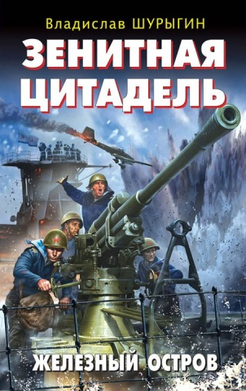
Шурыгин, Владислав. Зенитная цитадель. «Не тронь меня!» / Владислав Шурыгин. – Москва : Яуза : Эксмо, 2014. – 415с. - (Война. Штрафбат. Они сражались за Родину).
«Не тронь меня! - под этим грозным прозвищем Севастопольская плавучая зенитная батарея №3 вошла в легенду. Она прикрывала зенитным огнем жизненно важный Херсонесский аэродром, ежедневно отражая налеты противника.
Казалось бы, неспособность маневрировать под бомбами должна была превратить зенитную цитадель в легкую мишень для асов Люфтваффе, однако наши моряки стреляли настолько метко, что немцы не могли подавить батарею 10 месяцев и разбомбили ее лишь после того, как «железный остров» израсходовал все боеприпасы.

